CHUYÊN ĐỀ 2: TRẢI NGHIỆM THỰC HÀNH HÓA HỌC VÔ CƠ
BÀI 4: TÁI CHẾ KIM LOẠI
I. Mục tiêu
1. Kiến thức
- Trình bày được ý nghĩa của quá trình tái chế kim loại nói chung.
- Trình bày được quy trình tái chế kim loại (nhôm, sắt, đồng,...) của các nước tiên tiến và của Việt Nam.
- Trình bày tác động đến môi trường của quy trình tái chế kim loại thủ công.
2. Năng lực:
2.1. Năng lực chung:
- Năng lực tự chủ và tự học: Kĩ năng làm việc với SGK, tóm tắt nội dung trọng tâm của bài học
- Năng lực giao tiếp và hợp tác: Làm việc nhóm, biết phân chia nội dung làm việc, biết phối hợp trong quá trình làm việc nhóm.
- Năng lực giải quyết vấn đề và sáng tạo: Giải thích được các vấn đề thực tế liên quan đến nội dung kiến thức bài học.
2.2. Năng lực hóa học:
a. Nhận thức hoá học: Học sinh đạt được các yêu cầu sau
- Trình bày được ý nghĩa của quá trình tái chế kim loại nói chung.
- Trình bày được quy trình tái chế kim loại (nhôm, sắt, đồng,...) của các nước tiên tiến và của Việt Nam.
- Trình bày tác động đến môi trường của quy trình tái chế kim loại thủ công.
b. Tìm hiểu tự nhiên dưới góc độ hóa học được thực hiện thông qua các hoạt động thảo luận tìm hiểu về quy trình tái chế kim loại và tác động của quy trình tái chế kim loại thủ công đến môi trường.
c. Vận dụng kiến thức, kĩ năng đã học để giải thích được các vấn đề thực tiễn liên quan đến ô nhiễm môi trường do quy trình tái chế kim loại thủ công ở các làng nghề.
2.3. Năng lực số
1.1.NC1a
1.1.NC1b
5.1.NC1a
3. Phẩm chất
- Có ý thức bảo tồn nguồn quặng kim loại và phát triển bền vững, phát triển kinh tế đi đôi với bảo vệ môi trường.
- Có ý thức sử dụng hợp lí các nguyên vật liệu, đồ vật bằng kim loại; thu gom, phân loại để tái chế.
II. Thiết bị dạy học và học liệu
-Phiếu bài tập.
- Hình ảnh, sơ đồ công nghệ về các giai đoạn của quá trình tái chế kim loại.
- Video quá trình tái chế trên thế giới và Việt Nam.
III. Tiến trình dạy học
1. Hoạt động 1: Khởi động
a) Mục tiêu:
- Huy động được vốn hiểu biết, kĩ năng có sẵn của HS về đại cương kim loại, thành phần hợp kim, ý nghĩa của tái chế kim loại để chuẩn bị cho học bài mới; HS cảm thấy vấn đề sắp học rất gần gũi với mình.
- Kích thích sự tò mò, khơi dậy hứng thú của HS về chủ đề sẽ học; tạo không khí lớp học sôi nổi, chờ đợi, thích thú.
- HS trải nghiệm qua tình huống có vấn đề, trong đó chứa đựng những nội dung kiến thức, những kĩ năng để phát triển phẩm chất, năng lực mới.
b) Nội dung:
GV tổ chức cho HS trả lời câu hỏi để tìm các từ hàng ngang, cuối cùng xác định từ chìa khoá.
1 | Q | U | I | T | R | I | N | H
2 |  | N | H | I | E | N | L | I | E | U
3 |  | N | A | U | C | H | A | Y
4 |  |  | O | X | Y | G | E | N
5 | T | I | N | H | C | H | E
6 |  | K | I | M | L | O | A | I
7 |  |  | D | I | E | N | N | A | N | G

Câu 1: (8 chữ cái) Cụm từ chỉ trình tự các bước, các giai đoạn để thực hiện một hoạt động trong sản xuất hoặc đời sống.
Câu 2: (9 chữ cái) Tên gọi chung của các chất được sử dụng để cung cấp năng lượng.
Câu 3: (7 chữ cái) Tên gọi giai đoạn nung nóng để hoá lỏng kim loại hoặc hợp kim.
Câu 4: (6 chữ cái) Chất oxi hoá phổ biến trong các phản ứng cháy.
Câu 5: (7 chữ cái) Quá trình nhằm làm tăng độ tinh khiết của một chất.
Câu 6: (7 chữ cái) Tên gọi chung của các nguyên tố có tính chất điển hình là tính khử.
Câu 7: (8 chữ cái) Tên gọi dạng năng lượng cung cấp cho đồ điện trong gia đình.
c) Sản phẩm:
1 | Q | U | I | T | R | I | N | H
2 |  | N | H | I | E | N | L | I | E | U
3 |  | N | A | U | C | H | A | Y
4 |  |  | O | X | Y | G | E | N
5 | T | I | N | H | C | H | E
6 |  | K | I | M | L | O | A | I
7 |  |  | D | I | E | N | N | A | N | G

HS tìm ra từ khóa RECYCLE có nghĩa là tái chế
d) Tổ chức thực hiện: Gv chia lớp thành 4 nhóm tham gia trò chơi ô chữ
2. Hoạt động 2: Hình thành kiến thức mới
Hoạt động 1: I. Ý nghĩa của tái chế kim loại
Mục tiêu: Trình bày được ý nghĩa của quá trình tái chế kim loại nói chung.
Hoạt động của GV và HS | Sản phẩm dự kiến
Giao nhiệm vụ học tập:  Phát phiếu học tập số 1  Yêu cầu học sinh thảo luận nhóm và hoàn thành  Thực hiện nhiệm vụ:  Hs thảo luận nhóm và hoàn thành phiếu học tập số 01  Báo cáo, thảo luận:  Đại diện nhóm trình bày kết quả thảo luận  Nhóm còn lại nhận xét  Kết luận, nhận định:  Hs rút ra để nội dung bài học  Gv nhận xét, bổ sung
  Tiết kiệm tài nguyên | quặng kim loại, nhiên liệu, chất phụ trợ,...
  Tiết kiệm năng lượng | điện năng, nhiệt năng,...
  Bảo vệ môi trường | giảm khai thác, giảm tàn phá, giảm phát thải,...
  Tạo việc làm, thu nhập | nhân công thu gom, tái chế,...
  Thúc đẩy công nghệ xanh | phát triển bền vững, quay vòng, tái chế,...
Hoạt động 2: Tỉ lệ tái chế các kim loại hiện nay
Mục tiêu: Hs trình bày được tỉ lệ tái chế kim loại từ các sản phẩm cuối vòng đời (End of Life - EoF)
Hoạt động của GV và HS | Sản phẩm dự kiến
Giao nhiệm vụ học tập:  Phát phiếu học tập số 02  Yêu cầu học sinh thảo luận nhóm và hoàn thành  Thực hiện nhiệm vụ:  Hs thảo luận nhóm và hoàn thành phiếu học tập số 02  Báo cáo, thảo luận:  Đại diện nhóm trình bày kết quả thảo luận  Nhóm còn lại nhận xét  Kết luận, nhận định:  Hs rút ra nội dung bài học  Gv nhận xét, bổ sung
  Tỉ lệ (%) | Kim loại
  Tỉ lệ (%) | Nhóm IA | Nhóm IIA | Dãy chuyển tiếp thứ nhất
  > 50 |  |  | Ti, Cr, Mn, Fe, Co, Ni, Cu
  > 25 - 50 |  | Mg
  > 10 - 25
  1 - 10
  < 1 | Li | Be, Sr, Ba | Sc, V

PHIẾU HỌC TẬP SỐ 01
Tìm thông tin cần thiết ở mục I (Chuyên đê học tập Hoá học 12, trang 17 - 18) để trình bày ý nghĩa của quá trình tài chế kim loại.
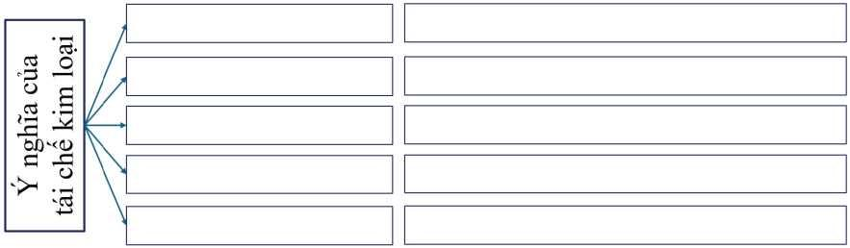

PHIẾU HỌC TẬP SỐ 02

Tỉ lệ (%) | Kim loại
> 50 | Al, Ti, Cr, Mn, Fe, Co, Ni, Cu, Zn, | Nb, Rh, Pd, Ag, Sn, Re, Pt, Au, Pb
> 25-50 | Mg, Mo, Ir
>10-25 | Ru, Cd, W
1-10 | Sb, Hg
< 1 | Li, Be, B, Sc, V, Ga, Ge, As, Se, Sr, Y, Zr, In, Te, Ba, Hf, Ta, Os, Tl, Bi, La, Ce, Pr, Nd, Sm, Eu, Gd, Tb, Dy, Ho, Er, Tm, Yb, Ru

Bảng 1: Tỉ lệ tái chế kim loại từ các sản phẩm cuối vòng đời (End of Life - EoF)
(Nguồn: Christian Hagelủken, Daniel Goldmann (2022). Recycling and circular economy - towards a closed loop for metals in emerging clean technologies. Mineral Economics, 35, 539-562.)
Yêu cầu: Xác định các kim loại nhóm IA, nhóm IIA và kim loại dãy chuyển tiếp dãy thứ nhất với các tỉ lệ tái chế tương ứng vào bảng sau:
Tỉ lệ (%) | Kim loại
Tỉ lệ (%) | Nhóm IA | Nhóm IIA | Dãy chuyển tiếp thứ nhất
> 50
> 25 - 50
> 10 - 25
1 - 10
< 1

Hoạt động 3: II. Quy trình tái chế một số kim loại phổ biến
Mục tiêu: Trình bày được quy trình tái chế kim loại (nhôm, sắt, đồng,...) của các nước tiên tiến và của Việt Nam.
Hoạt động 3.1: Quy trình chung về tái chế kim loại
Hoạt động của GV và HS | Sản phẩm dự kiến
Giao nhiệm vụ học tập:  Phát phiếu học tập số 03  Yêu cầu học sinh thảo luận nhóm và hoàn thành  Thực hiện nhiệm vụ:  Hs thảo luận nhóm và hoàn thành phiếu học tập số 03  Báo cáo, thảo luận:  Đại diện nhóm trình bày kết quả thảo luận  Nhóm còn lại nhận xét  Kết luận, nhận định:  Hs rút ra nội dung bài học  Gv nhận xét, bổ sung | 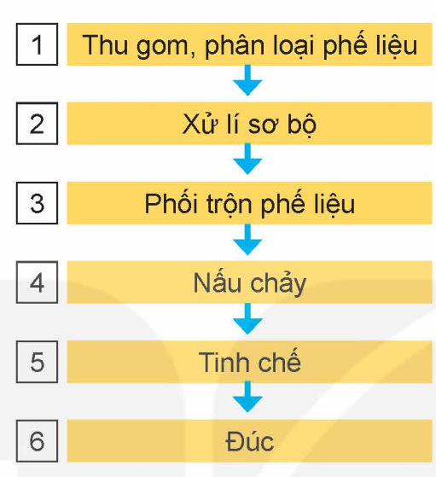  2. Mục đích, ý nghĩa  - Giai đoạn 1: Thu gom, phân loại phế liệu  Phế liệu kim loại được phân loại theo các kim loại khác nhau; chia thành phế liệu mới và phế liệu cũ.  - Giai đoạn 2: Xử lí sơ bộ  Phế liệu được loại bỏ tạp chất kết dính (như nhựa, dầu mỡ,…) và sau đó có thể được cắt nhỏ, sấy khô để thu được nguyên liệu thô.  - Giai đoạn 3: Phối trộn phế liệu  Nguyên liệu được phối trộn theo một tỉ lệ nhất định để đảm bảo thành phần chính xác của hợp kim trong sản phẩm cuối cùng.  - Giai đoạn 4: Nấu chảy  Phế liệu được nấu chảy trong những lò nung thích hợp, tùy theo thành phần, hàm lượng kim loại trong phế liệu cũng như điều kiện chế tạo của hợp kim trong phế liệu.  - Giai đoạn 5: Tinh chế  Sau khi nấu chảy, phế liệu lỏng được loại bỏ tạp chất hoặc thêm phụ gia nhằm thu được kim loại hoặc hợp kim có thành phần mong muốn.  - Giai đoạn 6: Đúc  Kim loại hoặc hợp kim nóng chảy được đúc thành các sản phẩm ở dạng thỏi, dạng tấm, dạng phôi,…  3.  Quá trình cơ lí: 1, 2, 3, 6.  Quá trình lí hoá: 4.  Quá trình hoá học: 5.
Hoạt động 3.2: Quy trình tái chế một số kim loại phổ biến
Hoạt động của GV và HS | Sản phẩm dự kiến
Giao nhiệm vụ học tập:  Phát phiếu học tập số 04  Yêu cầu học sinh thảo luận nhóm và hoàn thành  (GV chia lớp thành 6 nhóm, nhóm 1,2 tái chế Al, nhóm 3,4 tái chế Fe, nhóm 5,6 tái chế Cu )  Thực hiện nhiệm vụ:  Hs thảo luận nhóm và hoàn thành phiếu học tập số 04  Báo cáo, thảo luận:  Đại diện nhóm trình bày kết quả thảo luận  Nhóm còn lại nhận xét  Kết luận, nhận định:  Hs rút ra nội dung bài học  Gv nhận xét, bổ sung | Phế liệu nhôm được nấu chảy ở nhiệt độ cao khoảng 750⁰C cùng với một số muối như NaCl nhằm hạn chế sự oxi hóa của nhôm lỏng bởi oxygen trong không khí  Phế liệu nhôm nóng chảy có thể được sục khí chlorine, argon, nitrogen nhằm loại bỏ các tạp chất như calcium, magnesium. Một số kim loại khác có thể được thêm vào để tạo hợp kim có thành phần mong muốn.  Tái chế nhôm  Nấu chảy  Tinh chế  Quy trình tái chế Fe  Nấu chảy  Tinh chế  Thép phế liệu thường được nấu chảy trong lò điện ở nhiệt độ cao khoảng 1600⁰C và được sục khí oxygen để loại bỏ C và tạp chất dễ cháy  Thêm vôi vào để loại bỏ tạp chất dạng xỉ  -Có thể thêm C, Mg, Si, …để thép thành phẩm đạt các yêu cầu kĩ thuật.  Đồng phế liệu được nấu chảy ở nhiệt độ cao 1100⁰C trong lò nung thích hợp  Phế liệu đồng nóng chảy được loại bỏ oxygen trong tạp chất oxide bằng khí thiên nhiên để thu được đồng tinh khiết hơn.  Để thu được đồng có độ tinh khiết cao cần tinh chế đồng bằng phương pháp điện phân.  Quy trình tái chế Cu Cu  Nấu chảy  Tinh chế

PHIẾU HỌC TẬP SỐ 03
1. Cho các giai đoạn: đúc, nấu chảy, xử lí sơ bộ, thu gom và phân loại phế liệu, phối trộn phế liệu, tinh chế.
Lựa chọn các giai đoạn thích hợp để viết vào quy trình chung về tái chế kim loại theo sơ đồ:
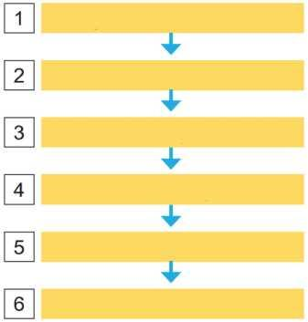

- Trình bày mục đích, ý nghĩa của mỗi giai đoạn trên.
- Trong các giai đoạn trên, các giai đoạn nào chủ yếu xảy ra: quá trình cơ lí; quá trình lí hoá; quá trình hoá học?
PHIẾU HỌC TẬP SỐ 04
Trình bày các đặc điểm chính trong một số giai đoạn quan trọng (nấu chảy, tinh chế) của quy trình tái chế nhôm, sắt, đồng.

Quy trình tái chế….
Nấu chảy
…
Tinh chế
…

Hoạt động 4: III. Tác hại đến môi trường của quy trình tái chế kim loại thủ công
Mục tiêu: Trình bày được tác động đến môi trường của quy trình tái chế thủ công.
Hoạt động 4.1 Chủng loại và thành phẩn chất thải
Hoạt động của GV và HS | Sản phẩm dự kiến
Giao nhiệm vụ học tập:  Phát phiếu học tập số 05, 06  Yêu cầu học sinh thảo luận nhóm và hoàn thành  Thực hiện nhiệm vụ:  Hs thảo luận nhóm và hoàn thành phiếu học tập số 05, 06  Báo cáo, thảo luận:  Đại diện nhóm trình bày kết quả thảo luận  Nhóm còn lại nhận xét  Kết luận, nhận định:  Hs rút ra nội dung bài học  Gv nhận xét, bổ sung
  Giai đoạn | Chất phát thải
  1. Thu gom, phân loại phế liệu | bụi, bụi mịn, chất thải rắn
  2. Xử lí sơ bộ | nước thải, bụi, bụi mịn, chất thải rắn
  3. Phối trộn phế liệu | bụi, bụi mịn
  4. Nấu chảy | khí thải, khói, bụi, bụi mịn
  5. Tinh chế | khí thải, khói, bụi, bụi mịn
  6. Đúc | chất thải rắn
  Thành phần chất gây ô nhiễm | Không khí | bụi, bụi mịn; oxide của kim loại; oxide của carbon, nitrogen, sulfur; hơi acid; hợp chất hữu cơ dễ bay hơi;...
  Thành phần chất gây ô nhiễm | Nước | hóa chất tẩy rửa, dầu mỡ, ion kim loại nặng,…
  Thành phần chất gây ô nhiễm | Đất đai | nước thải, nguyên vật liệu thừa…
Hoạt động 4.2. Giải pháp giảm thiểu ô nhiễm
Mục tiêu: Đề xuất 2 - 3 giải pháp nhằm giảm thiểu phát thải, bảo vệ môi trường ở các làng nghề tái chế kim loại thủ công.
Hoạt động của GV và HS | Sản phẩm dự kiến
Giao nhiệm vụ học tập:  Phát phiếu học tập số 07  Yêu cầu học sinh thảo luận nhóm và hoàn thành  Thực hiện nhiệm vụ:  Hs thảo luận nhóm và hoàn thành phiếu học tập số 07  Báo cáo, thảo luận:  Đại diện nhóm trình bày kết quả thảo luận  Nhóm còn lại nhận xét  Kết luận, nhận định:  Hs rút ra nội dung bài học  Gv nhận xét, bổ sung | - Xử lí khí thải, nước thải trước khi phát thải vào môi trường;  - Thu gom các nguyên vật liệu thừa đến nơi xử lí.  - Tăng cường sử dụng năng lượng điện (lò hồ quang) trong giai đoạn nấu chảy, tinh chế.

PHIẾU HỌC TẬP SỐ 05
Dự đoán chủng loại chất phát thải vào môi trường: khí thải, nước thải, khói, bụi, bụi mịn, chất thải rắn.
Giai đoạn | Chất phát thải

PHIẾU HỌC TẬP SỐ 06
Viết thành phần chất gây ô nhiễm phát thải vào môi trường vào bảng sau

Thành phần chất gây ô nhiễm | Không khí
Thành phần chất gây ô nhiễm | Nước
Thành phần chất gây ô nhiễm | Đất đai

PHIẾU HỌC TẬP SỐ 07
Đề xuất 2 - 3 giải pháp nhằm giảm thiểu phát thải, bảo vệ môi trường ở các làng nghề tái chế kim loại thủ công.

3. Hoạt động 3: Luyện tập
a) Mục tiêu:
- Trình bày được ý nghĩa của quá trình tái chế kim loại nói chung.
- Trình bày được quy trình tái chế kim loại (nhôm, sắt, đồng,...) của các nước tiên tiến và của Việt Nam.
- Trình bày được tác động đến môi trường của quy trình tái chế thủ công.
b) Nội dung:
Câu 1. Kể tên một số phế liệu có thể sử dụng để tái chế nhôm mà em biết trong cuộc sống hàng ngày.
Câu 2. So sánh một số ưu điểm nổi bật của sản xuất nhôm thứ cấp (tái chế từ phế liệu) so với sản xuất nhôm sơ cấp (sản xuất từ quặng bauxite).
Câu 3. Năng lượng điện tiêu thụ và lượng phát thải CO₂ (đều tính cho 1 kg nhôm) của hai quá trình sản xuất nhôm như sau:

Quá trình | Điện năng tiêu thụ (kWh) | Khối lượng CO₂ (kg)
Sản xuất từ quặng | 45 | 12
Tái chế từ phế liệu | 2,8 | 0,6

Quá trình tái chế từ phế liệu đã tiết kiệm được bao nhiêu phần trăm điện năng và giảm được bao nhiêu phần trăm lượng phát thải CO₂ so với quá trình sản xuất từ quặng?
Câu 4. Quá trình tái chế acquy lấy chì ở nhiều làng nghề đã gây ra ô nhiễm môi trường nghiêm trọng, gây ảnh hưởng xấu đến sức khoẻ người dân, đặc biệt là trẻ em như chậm phát triển thể chất, trí tuệ, giảm khả năng học tập, còi cọc,....
Hãy cho biết một số loại chất phát thải từ quá trình tái chế acquy chì.
Câu 5. Trong tái chế kim loại, giai đoạn nấu chảy thường sử dụng kết hợp năng lượng lò hồ quang và vòi đốt oxygen-nhiên liệu bằng khí đốt tự nhiên.
CH₄ O₂
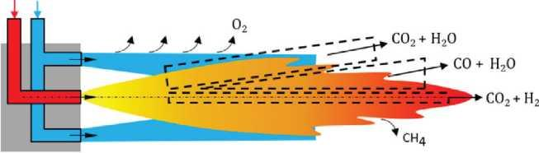
Viết PTHH của các phản ứng có thể xảy ra khi sử dụng vòi đốt khí tự nhiên ở hình trên.
c) Sản phẩm:
Câu 1. Lon đồ uống, khung cửa bằng nhôm, đồ gia dụng (mâm, xoong, chậu),...
Câu 2. Tiết kiệm khoảng 95% năng lượng, tiết kiệm tài nguyên (quặng bauxite, cryolite, than, xút, nước,...), giảm phát thải khí nhà kính, giảm chất thải rắn, giảm ô nhiễm nguồn nước.
Câu 3. 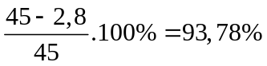
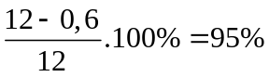
Câu 4. Quá trình tháo dỡ acquy lấy chì được thực hiện thủ công, nấu chì trong các dụng cụ thô sơ đã gây phát tán khói, bụi chứa chì vào khí quyển.
Vỏ bình acquy, chất thải thừa sau khi tách lấy chì được thải bỏ gần khu dân cư, gây nhiễm độc chì nặng cho nguồn nước và đất đai.
Câu 5. 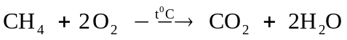
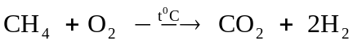
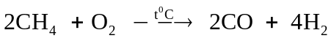
d) Tổ chức thực hiện: Chia lớp thành 4 nhóm, đại diện nhóm báo cáo kết quả, các nhóm khác nhận xét, GV chuẩn hóa kiến thức.
4. Hoạt động 4: Vận dụng
a) Mục tiêu:
- Năng lực giải quyết vấn đề và sáng tạo thông qua các vấn đề nảy sinh trong thực tiễn.
- Năng lực tự học, tự tìm tòi, khám phá và đề xuất giải pháp thực hiện.
b) Nội dung:
Nhiệm vụ 1. Thiết kế poster hoặc video về thu gom, tái chế nhôm
Tìm hiểu về quá trình thu gom, tái chế nhôm tại các xưởng thủ công; đánh giá tác động sức khoẻ, môi trường.
Nhiệm vụ 2. Thiết kế poster hoặc video về tái chế đồng
Tìm hiểu về quá trình thu gom, tái chế đồng, tác động môi trường ở một làng nghề đúc đồng của Việt Nam.
c) Sản phẩm: poster hoặc video về quá trình thu gom, tái chế nhôm, đồng và tác động đến môi trường.
1. Tái chế nhôm
https://www.youtube.com/watch?v=ENUdCuzon-A
https://www.youtube.com/watch?v=TBczoiuH8Xk
https://www.youtube.com/watch?v=EzUnKIXlFAQ
2. Tái chế sắt
https://www.youtube.com/watch?v=VdX6ynbNonY
- Tái chế đồng
https://phelieuhaidang.com/quy-trinh-tai-che-day-dong/
d) Tổ chức thực hiện: Giao cho HS thực hiện ngoài giờ học trên lớp và nộp báo cáo để trao đổi, chia sẻ và đánh giá vào các thời điểm phù hợp.

